Beslishulp BRAINS bij interventie ja of nee

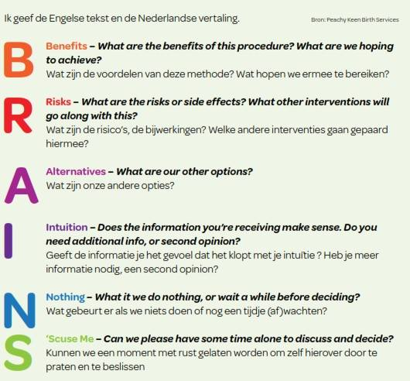

Jullie hebben altijd de regie en autonomie bij welk besluit dan ook!

Houd deze keuzehulp in gedachten bij het maken van je beslissingen over belangrijke keuzes in je verloskundige zorg..
Weeg alle factoren mee, betrek je verstand en je gevoel erbij. Wat is voor jullie een acceptabele kans of risico? Welke kanten wegen voor jullie zwaarder mee dan andere? Denk rustig na, neem de tijd. Stel vragen tot je alles begrijpt. Vraag om cijfers uit wetenschappelijk onderzoek. Bedenk wel dat de gemiddelden die uit dergelijk onderzoek komen misschien niet op jou van toepassing zijn. Hoe gemiddeld ben jij? Komt jouw situatie wel overeen met die van de patienten uit het onderzoek? Spelen er nog andere bijzonderheden of risico’s? Zijn er nog andere mogelijkheden?
Zorgplicht
Hulpverleners hebben zorgplicht. Ze zijn wettelijk verplicht goede zorg te leveren volgens de regelen der kunst. Ze hoeven daarentegen niet met al je wensen mee te gaan als ze zich daar niet prettig bij voelen. Als ze iets weigeren moeten ze een andere voor jou acceptabele oplossing of een andere hulpverlener voor je zoeken.

Informed consent
Voor elke behandeling of ingreep hoort er toestemming aan je gevraagd te worden voordat er iets gebeurt (informed consent). Je mag te allen tijden ergens ja of nee over beslissen. Het is jouw lichaam en jouw kind. Laat je goed informeren over alle voor- en nadelen.

Evenwichtige informatie
Als client hoef je niet te bewijzen dat jouw wensen acceptabel zijn, want je houdt zelf altijd de regie en mag een aangeboden interventie accepteren of afslaan. Hulpverleners zijn degenen die bewijs mogen aanleveren waarom de door hen geadviseerde behandeling beter is dan andere opties.

Kies een fijne zorgverlener waarbij je geen nummer bent
Denk ook goed na over wie er bij je bevalling aanwezig zijn. Een angstige hulpverlener vergroot de kans op complicaties bij de bevalling. Die kiezen eerder voor interventies uit onzekerheid, wachten minder lang af en beinvloeden jouw rust en vermogen je instincten de vrije loop te laten. Dan kunnen de bevalhormonen minder goed ongestoord razen en kan de natuurlijke cascade in het lichaam minder effecient werken zoals het hoort.
Het omgekeerde geldt voor een hulpverlener die vertrouwen heeft in jou en de natuur en die de rust heeft om op zijn/haar handen te zitten tot het echt nodig is om in te grijpen.
Als je gaat bevallen in een high tech omgeving met veel bijvoorbeeld veel geluid en verschillende gezichten is de kans dat een interventie noodzakelijk en ook nuttig wordt groter. Je maakt dan meer adrenaline aan en minder oxytocine, waardoor het bevalproces minder goed optimaal ongestoord haar werk kan doen.

Er zijn dus vele kanten aan de 6 P’s: de Plaats waar je bevalt en de Personen
die daarbij zijn beinvloeden dus de het bevalProces, de Passage (je lijf),
je Psyche en de Passagier (de baby).

Heb je vragen over deze onderwerpen of wil je graag hulpen bij het maken van keuzes?
Je bent van harte welkom bij je verloskundige.

